**“诗山横陈（The poem mountain crosswise exposition）”**

**——《诗词大会》策划书**

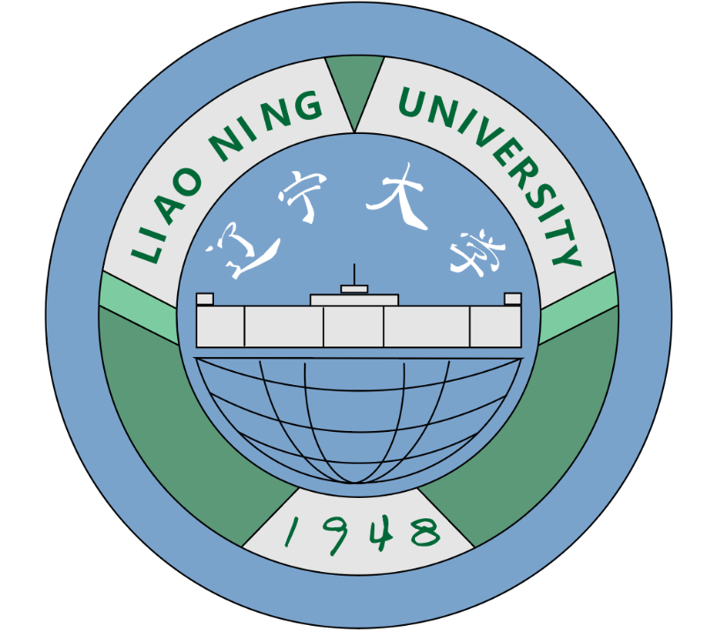

主办方：辽宁大学校园文化中心

承办方：辽宁大学校园文化中心

1. **活动背景**

“中国人自古以来就是有诗心的”。

从诗经到楚辞,从唐诗到宋词再到现代诗词,上下五千年的传统文化中，诗词一直是人们表达感情，倾吐人生态度的方式。中秋赏月,思念亲友时，叹一句"但愿人长久，千里共婵娟"收获内心的慰藉;境遇不堪,遭受挫折时，言一句：“宝剑锋从磨砺出,梅花香自苦寒来"重新燃起对生活的信心。

心境开阔时，言“春江潮水连海平,海上明月共潮生",伤情落泪时言一句"感时花溅泪，恨别鸟惊心”,悠然闲适时言句“江南可采莲，莲叶何田田”虽然在现如今快节奏的生活中,诗词逐渐淡出了我们的视野,但诗词作为中华民族的精神基因，始终流淌在我们的血液中。

在这种情况下，为了唤醒人们心中对诗词的热爱，为了引扬中华优秀传统文化，由中央广播电视总台推出的原创文化类电视节目 --《中国诗词大会》，于2016年2月2日起正式播出。《中国诗词大会》以诗词为骨，通过演播室比赛的形式，带动民众们重温经典诗词分享诗词之美,感受诗词之趣。

从2016年到2020年，从第一季到第六季,《中国诗词大会》始终贯彻“赏中华诗词，寻文化基因，品生活之美”的宗旨,不断优化设计，取得了巨大的反响，赢得了民众的好评。它逐新拉近了“诗词"与民众的距离,润物细无声地将诗词融入了民众的生活。

现在，“诗词大会第七季”即将拉开序幕！为此，我校决定举办“辽大诗词大会活动”，欢迎各位同学积极报名，踊跃参与。

让我们一起徜徉在诗词的海洋中，感受风花雪月的唯美，体会传统文化的魅力，领略心灵深处的荡气回肠！

1. **活动目的及意义**

为了弘扬中华民族的优秀传统文化，感受传统文化的博大精深，体味传统文化丰富的人文内涵，全面提高学生的语文素养，陶冶情操，培育青少年的民族精神。中华古诗词历史源远流长，内涵丰富，语言精练，句式齐整，含义深刻，富有韵律，易于诵记，名篇佳作篇目繁多，美不胜收。

中华民族历史悠久，源远流长，传统文化作为一种无形的文化遗产，凝结着中华民族的精神和情感。有利于传承国学经典，弘扬优良传统，有利于引导高校学生全面的认识中华民族的历史传统、文化沉淀，传播中华文明，坚定实现中华民族伟大复兴中国梦的理想信念。 古诗词篇篇经典名篇，以多样的形式进行吟诵与演绎，有利于让道德底蕴濡染于心，传达对中华经典向往和热爱，尽情欣赏着、享受着祖国传统文化的经典魅力，贯彻落实社会主义核心价值观，弘扬传统美德。颂传统文化，展自我风采深远意义，学习和继承他们的革命精神，为祖国建设贡献自己的力量。有利于让传统文化走进大学生心灵，继承传统文化，接受经典熏陶，传承光荣传统的文雅风范，展现传承中华传统美德的风采。

#### 活动对象

信息学院学生。

1. **活动时间及地点**

时间：XXXX年XX月XX日

地点：XX

1. **初赛海选**

1. 报名：以班为单位填写报名表，在X月X日中午X点前确定参赛名单（包括海选诗词及联系方式，详见附表，发送至邮箱XXXXXXX）。

2. 海选：参赛选手人数不限，可组队可单人（组队人数限制3人以内）。参赛方式如下，①视频：选取一首或者一类诗词，进行5分钟内的表演，表达诗词的内容情感或者其他任意方面。②文章：表达诗词感悟，要求文章字数200字以内。

于XX月XX日前发送至邮箱XXXXXX。本部成员挑选较为优秀的小组作品进入决赛。决赛再进行晚会活动。

1. **晚会主题方案：**

此次比赛中，设置团体飞花令赛段，我们将通过比赛选拔诗词达人。

开场前展示各晋级选手优秀作品。

比赛期间，主持人及志愿者将身穿古装，以体现诗词文化氛围，弘扬民族魅力（与汉服社合作 提供服装）。

参赛选手分为两组，进行团体竞赛，抢答积分制。

比赛开始前，观众提前选择队伍，作为后援组。

出题后率先抢到机会的队伍需在5s内回答，否则机会转移至另一个队伍。

抢答成功且回答正确者，为团队积分的同时可为自己积分；若答错，则团体不扣分个人扣分，答题机会给到对方观众，若观众回答正确，所支持的队伍积半分，观众获得随机奖品一份。

最后比赛获胜方获得奖品，获胜方积分最高者为诗词达人（MVP），额外奖励。

将晚会按时间分为不同的主题。

**主题一：**锦绣山河尽在眼前

以蓝色为基调并装点舞台，飞花令题目以“山 海 江 河”为主题，让参赛者及观众在比赛中领略祖国壮美山河。

**主题二：**穿越千年的家与国

以红色为主色调并装点舞台，飞花令以“家 国”为主题，让参赛者及观众在比赛中感受古人的家国情怀与大局观。增强爱国主义情怀，提高民族凝聚力

**附件一:**

**一、紧急预案明细：**

1.服装损坏三分之一以下，比赛继续；损坏超过三分之一，通知主持人和志愿者改穿正装。

2.节目人员缺失两名以内演出照常进行，缺失两名以上时则轮到下一节目出演，如果该项目无法进行，艺术团用备用节目代替出演。

3.停电时主持人宣布十分钟后来电，同时后勤组协助校维修队进行抢修，志愿者组织会场纪律；如若十分钟后未来电，主持人宣布活动改日举行。

4.保证会场安全通道的正常使用，如遇突发状况，由主持人和志愿者组织所有人有序快速的离开会场。

5.为了防止发生拥挤，在发生突发情况下指挥中心调动场地组在出口进行站岗协助在场人员撤离现场

6.活动开始前，对现在工作人员进行安全培训并进行演练，以防止在突发情况下不知所措。

**二、注意事项：**

1. 事先与学校领导进行沟通。
2. 会场内禁止吸烟，及不文明用语。
3. 志愿者安排观众有序入场就座，以免造成拥堵。
4. 如遇突发状况，活动现场的志愿者发现后应第一时间通知负责人。

**三、邀请方式：**

1. 通过邀请函邀请院领导老师。
2. 通过宣传片和其他宣传方式邀请同学参加。

**附件二：**

**诗词大会比赛流程**

**一、彩排时间：**

1.XX月XX日XX XXX第一次彩排。

2.XX月XX日XX XXX第二次彩排。

**二、活动时间：**

1.XX月XX日XX，全体活动人员到场。

2.XX月XX日XX，全体活动人员到位。

3.XX月XX日XX，所有观众入场完毕。

**三、会场布置**：

1.座椅按布置图摆放。

2.在座椅上放置荧光棒。

3.在中央过道布置彩灯、气球。

4.在报告厅门口布置签字板，拍照墙，提前备好签字笔。

5.礼仪队在报告厅门口迎宾。

**四、活动流程：**

时间安排：（XX为时间）

XX工作人员到场布置会场

XX工作人员检查会场

XX所有演员到位最后一次彩排

XX第三次彩排结束

XX所有工作人员、演员到位

XX欢迎观众入场就坐

XX主持人阐述比赛规程，宣布活动开始

XX 汉服走秀节目，让观众们领略传统汉服的魅力

XX 以“山”“河”“江”“海”为主题，开始飞花令环节。主持人抽取，选手抢答，背出相关诗句，积累得分，比赛结束时，积分最多的队伍获得团队胜利。

XX主持宣布获胜名单，并进行总结

XX 嘉宾发表感想

XX工作人员进行收尾工作

互动环节：

（1）互动方式1：抢答环节，出现两支队伍答题错误，观众进行抢答，答对获得明信片或书签。

**节目结束：**

* 1. 组织领导先行离场后师生有序离场。
  2. 所有参加汇演的同学及学院教师合影留念。

3.所有的工作人员合影留念。

4.工作人员负责报告厅的整理和打扫工作，并开例会总结。

**到场观众**:

学生和老师

**五、着装要求**:

工作人员穿便装，表演人员穿演出服，观众穿着或佩戴一件粉色的服装或配饰。（现场设置为观众派发一定数量的配饰）

**六、后期：**

1.会场收尾（负责人：）

2.新闻稿，晚会结束后1天上交；